

**دانشکده مهندسی برق**

**پروژه نهایی آزمایشگاه ماشین های الکتریکی 1**

**شبیه سازی موتور DC تحریک مستقل در MATLAB**

**تهیه کننده و نویسنده:**

**رضا آدینه پور**

**استاد مربوطه:**

**جناب اقای مهندس حسینا**

**تاریخ تهیه و اراﺋﻪ:**

**فروردین ماه 1400**

در این پروژه قصد داریم که مولد تحریک مستقل را در نرم افزار متلب شبیه سازی کنیم.

برای این کار نیاز است که در محیط سیمولینک متلب یک پروژه جدید ایجاد کرده و به مسیر نشان داده شده در شکل زیر می رویم.

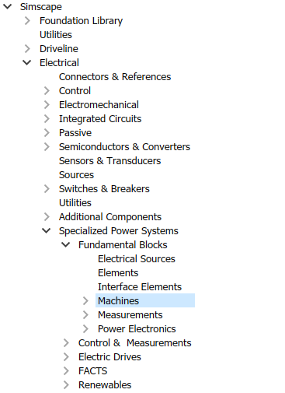

و از میان ماشین های موجود، بلوک ماشین DC را انتخاب میکنیم.

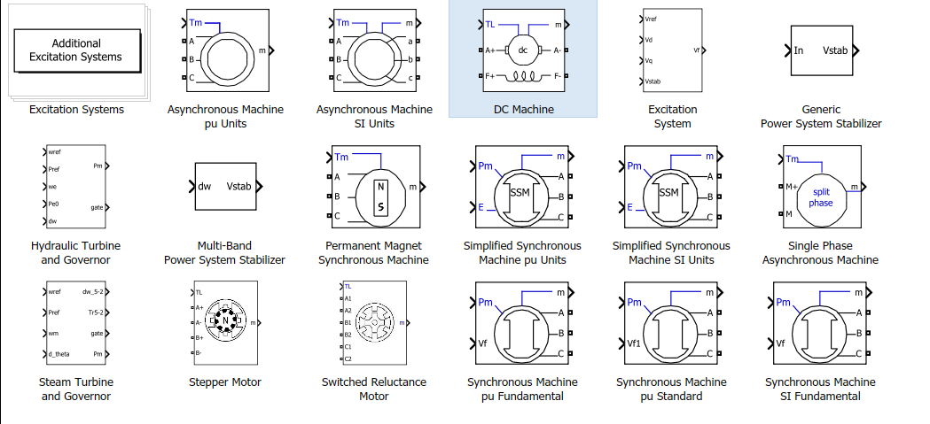

سپس از قسمت Electrical Sources ، منبع ولتاژ DC را انتخاب میکنیم.

از قسمت Sinks، بلوک اسیلوسکوپ را به پروژه اضاف می کنیم، از قسمت Commonly Used Blocks ، بلوک های Mux، deMux و Gain را انتخاب می کنیم.

و از بخش Sources بلوک Step را به پروژه اضاف می کنیم.

پارامتر های موتور DC را به صورت زیر انتخاب میکنیم:

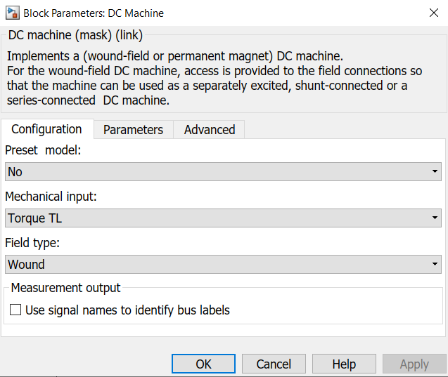

ولتاژ آرمیچر: 240 ولت

تعداد دور(n): 1750 RPM

ولتاژ تحریک: 300 ولت

و سایر پارامتر های موتر به صورت زیر است:

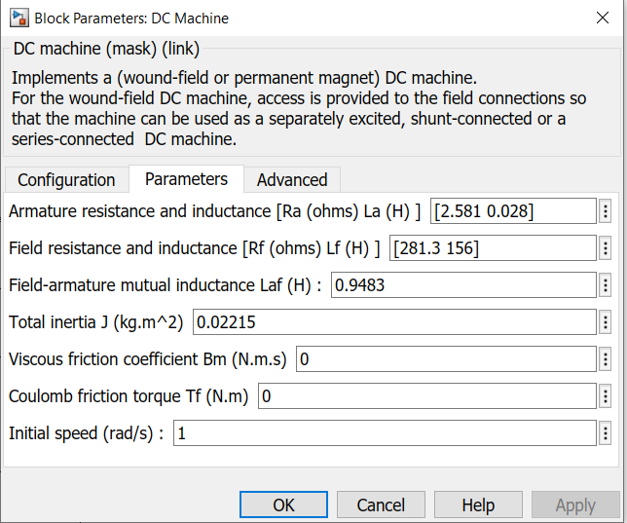

و در نهایت اتصالات بین بلوک ها را بر قرار میکنیم و خروجی را روی اسکوپ نمایش می دهیم

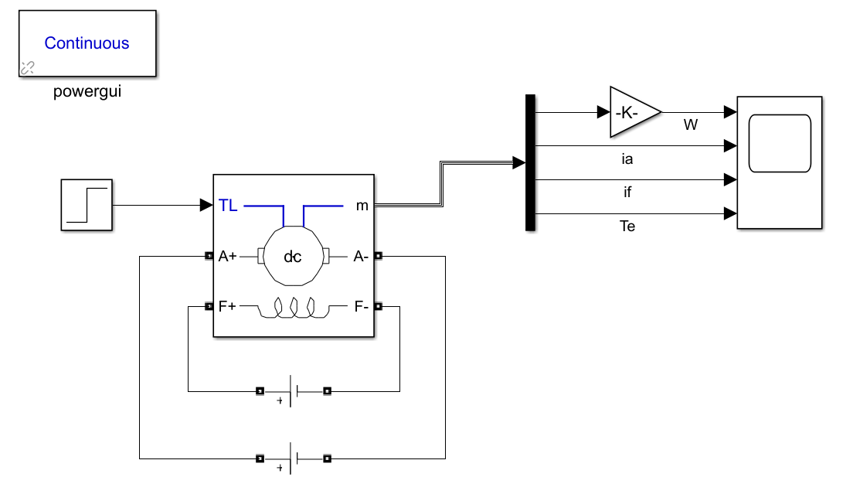

خروجی اسکوپ در حالت بی باری موتور به صورت زیر است:

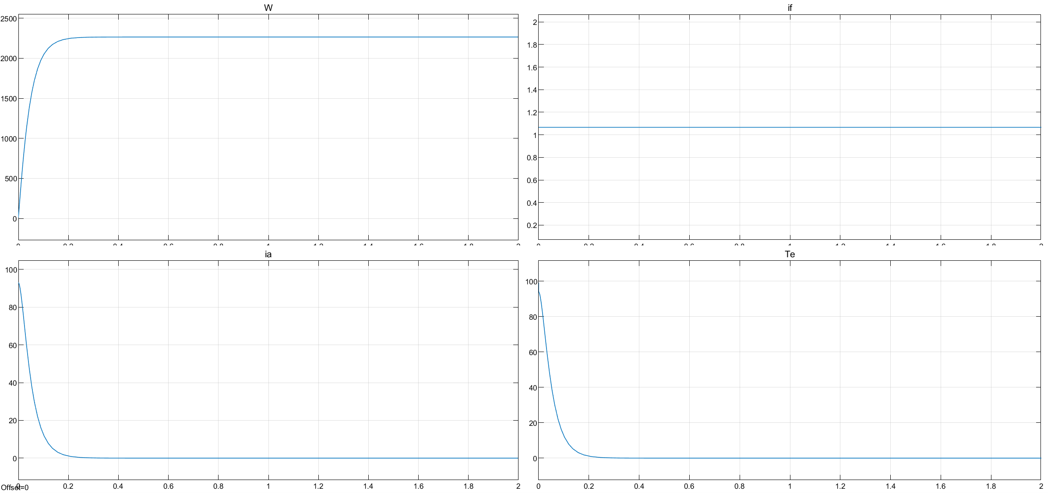

اگر موتور را بدین صورت به زیر بار ببریم:

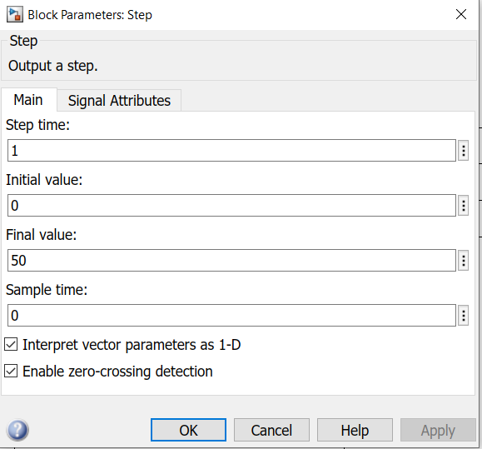

نمودار های خروجی به صورت زیر می شوند:

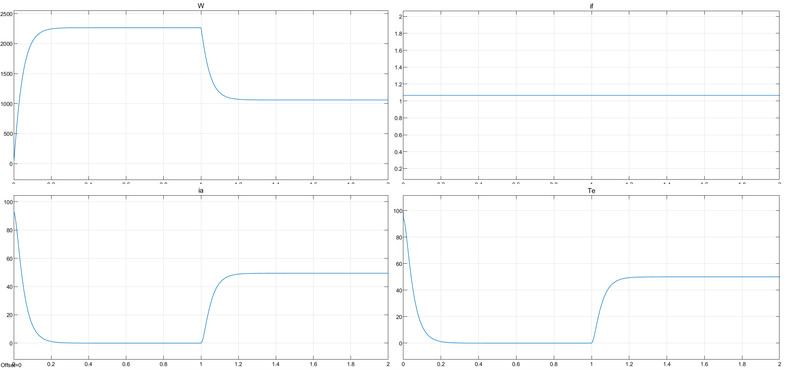

مشاهده میشود که شبیه سازی دقیقا با انچه که قبلا به صورت تئوری بحث شده بود مطابقت دارد.